План создания сайта для проведения конкурсов (Название):

**1. **Главная страница (Main Page):\*\***

- Вступительная информация о сайте и его целях.

- Обзор текущих конкурсов и победителей.

- Новости и обновления.

- Кнопки для входа/регистрации и создания нового конкурса.

**2. **Вход / Регистрация (Sign In / Log In):\*\***

- Форма входа для зарегистрированных пользователей.

- Форма регистрации для новых пользователей.

- Ссылки на восстановление пароля.

**3. **Профиль (Profile):\*\***

- Информация о пользователе.

- Список участвующих конкурсов и их результаты.

- Возможность редактирования личной информации.

**4. **Основной список (Main List):\*\***

- Перечень текущих и предстоящих конкурсов.

- Описание каждого конкурса и правила участия.

- Кнопки для участия в конкурсе и просмотра деталей.

**5. **Регистрация / Создание конкурса (Reg. / Create Competition):\*\***

- Форма для создания нового конкурса с указанием категории, правил и сроков.

- Просмотр созданных конкурсов и их статусов.

**6. **Регистрация для участия (Reg. for Participation):\*\***

- Форма для участия в конкретном конкурсе.

- Загрузка необходимых материалов или информации.

**7. **Голосование (Voting):\*\***

- Механизм голосования для зарегистрированных пользователей.

- Просмотр участников и их работ перед голосованием.

**8. **Таблица лидеров (Leaderboard):\*\***

- Рейтинг участников и их места в текущих конкурсах.

- Подробная статистика о количестве голосов и оценок.

**9. **Административная панель:\*\***

- Инструменты для управления конкурсами и пользователями.

- Мониторинг безопасности и обработка жалоб.

- Система управления содержанием (CMS) для обновления контента.

**12. **Адаптивный дизайн:\*\***

- Обеспечение удобного использования сайта на различных устройствах.

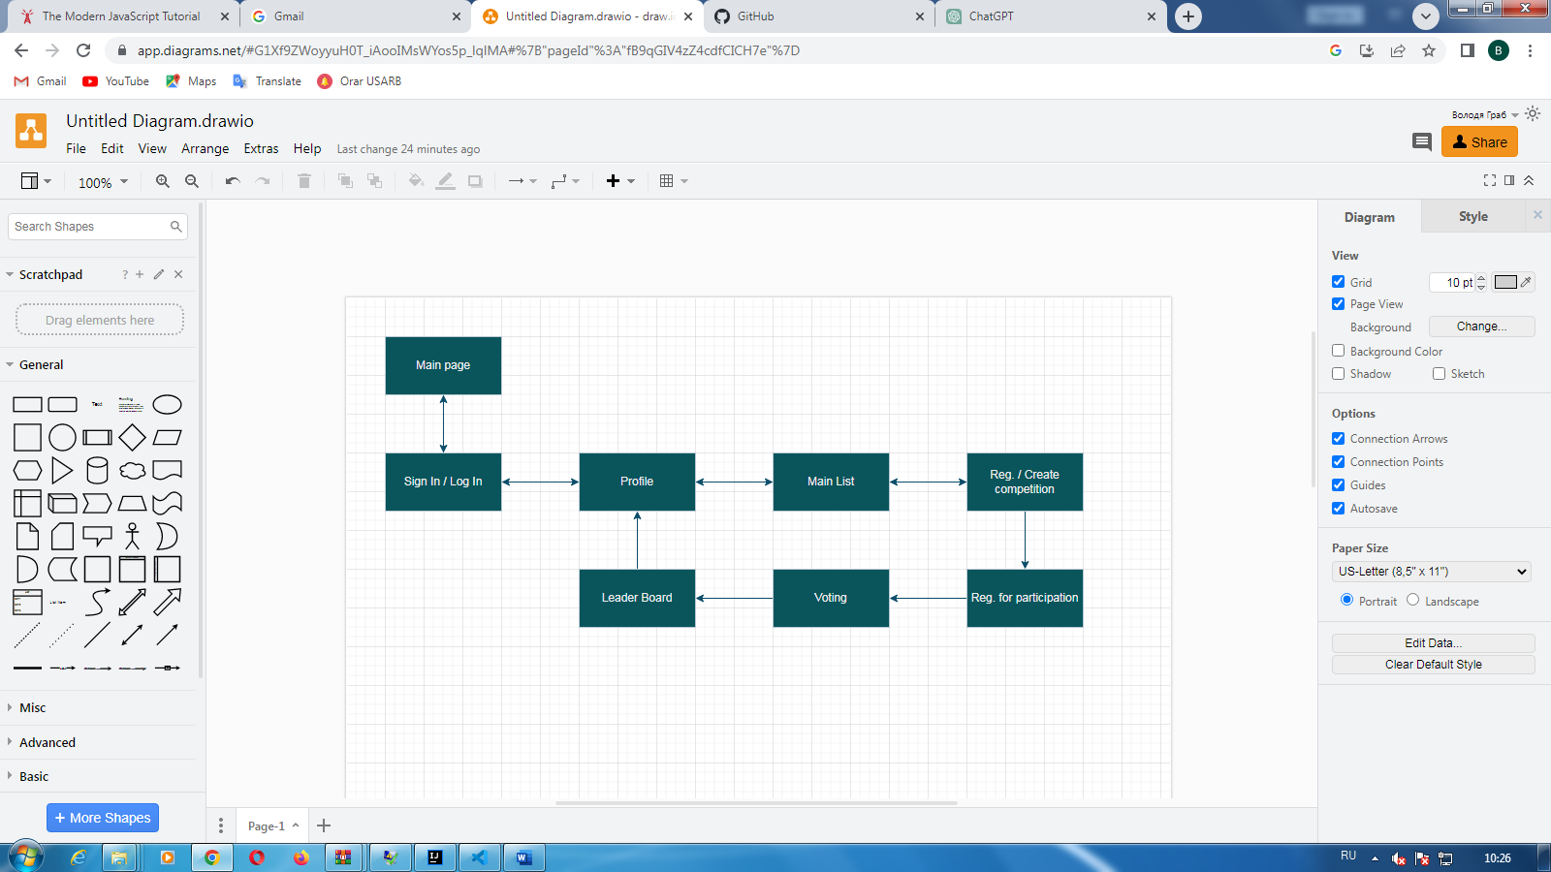

**Пример такого же сайта:** [kaggle.com](https://www.kaggle.com/competitions)